Transcription
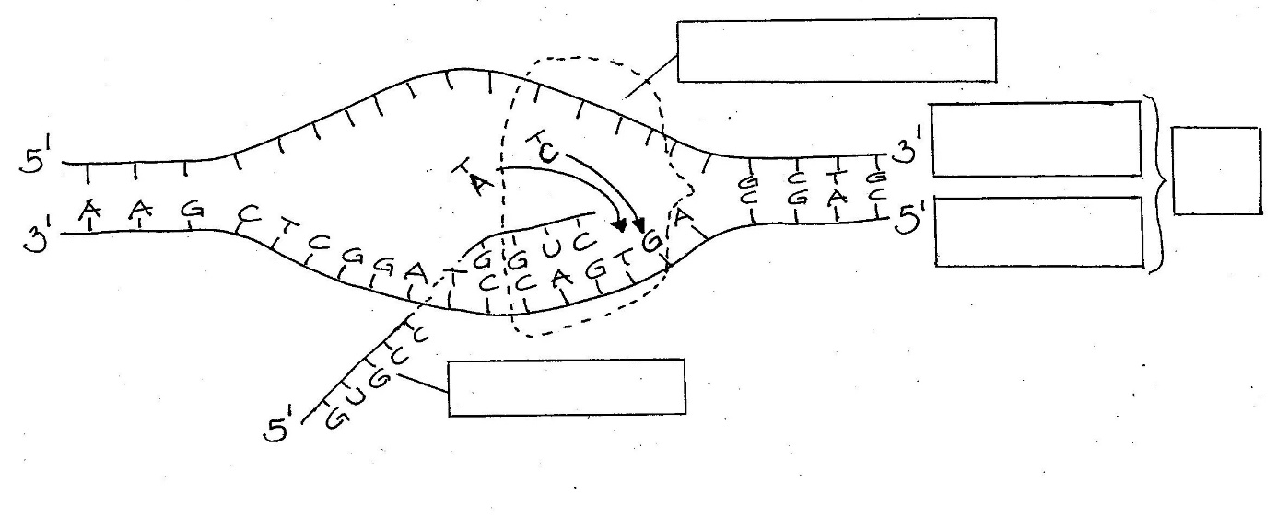
Beschriften Sie in den Kästen die dargestellten Strukturen.

